**Εργαστήριο 2: Διαμόρφωση Πλάτους (AM)**

**Dennis Joosens**[1],* **και Maarten Weyn1**

1Ηλεκτρονική-ΤΠΕ, Σχολή Εφαρμοσμένων Μηχανικών, Πανεπιστήμιο της Αμβέρσας, Βέλγιο *αντίστοιχα. (dennis.joosens@uantwerpen.be)

# ΑΦΗΡΗΜΈΝΟΣ

Αυτή η εργαστηριακή άσκηση έχει δύο στόχους: Ο πρώτος είναι να αποκτήσει μια εμπειρία από πρώτο χέρι στον πραγματικό προγραμματισμό του USRP ώστε να λειτουργεί ως πομπός και δέκτης. Το δεύτερο είναι να διερευνηθεί η κλασική διαμόρφωση αναλογικού πλάτους και ο ανιχνευτής περιβλήματος.

# Εισαγωγή

Η διαμόρφωση πλάτους (AM) είναι μία από τις παλαιότερες μεθόδους διαμόρφωσης. Εξακολουθεί να χρησιμοποιείται σήμερα σε διάφορα συστήματα, συμπεριλαμβανομένου, φυσικά, του ραδιοφώνου εκπομπής AM. Σε ψηφιακή μορφή είναι η πιο κοινή μέθοδος μετάδοσης δεδομένων μέσω οπτικής ίνας.

Αν *m*(*t*) είναι σήμα μηνύματος βασικής ζώνης με μέγιστη τιμή *mP* και *Accos*(2π *f ct*) είναι σήμα φορέα στη μεταφερόμενη συχνότητα *f c*, τότε μπορούμε να γράψουμε το σήμα AM *g*(*t*) ως:

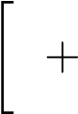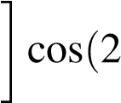*μ*(*κ*)

*g*(*t*) = *Εναλλασσόμενο* 1 *μ π FCT*) (1) *μΠ*

όπου η παράμετρος *μ* ονομάζεται δείκτης διαμόρφωσης και λαμβάνει τιμές στην περιοχή 0 ≤μ≤ 1 στο κανονικό

λειτουργία. Αν *m*(*t*) = *mPcos*(2π *fmt*) τότε το σήμα AM θα εκφραστεί ως1

*g*(*t*) = *Ac*[1+μ cos(2π *fmt*)]cos(2π *fct*)

*ΕναλλασσόμενοΕναλλασσόμενο*(2)

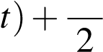= *Accos*(2π *FCT*)+ *μ* Μαρούλι(2π(*ΠΑΕ* − *FM*) *μ* Μαρούλι(2π(*ΠΑΕ* + *FM*)*t*) 2

Στην παραπάνω έκφραση ο πρώτος όρος είναι ο φορέας και ο δεύτερος και ο τρίτος όρος είναι οι κάτω (LSB) και άνω (USB) πλευρικές ζώνες, αντίστοιχα. Σύκο. (1) είναι γραφική παράσταση φορέα 20 kHz διαμορφωμένη από ημιτονοειδές 1 kHz με δείκτη διαμόρφωσης 50% και 100%.

Όταν το σήμα AM φτάσει στον δέκτη, έχει τη μορφή

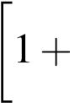*μ*(*κ*)

*r*(*t*) = *Αˆ* *μ*  Μαρούλι(2π *FCT* +θ)+n(*t*) (3) *μΠ*

όπου το πλάτος φορέα *Aˆ* είναι συνήθως πολύ μικρότερο από το πλάτος A του μεταδιδόμενου φορέα, το

Η γωνία *θ* αντιπροσωπεύει τη διαφορά φάσης μεταξύ των ταλαντωτών φορέα πομπού και δέκτη και του *n*(*t*)

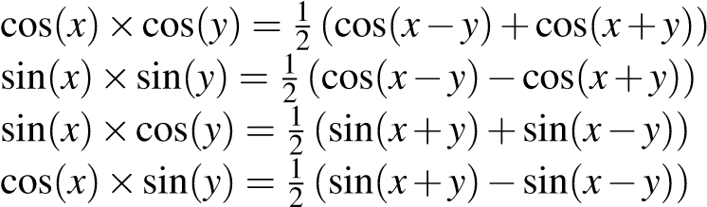

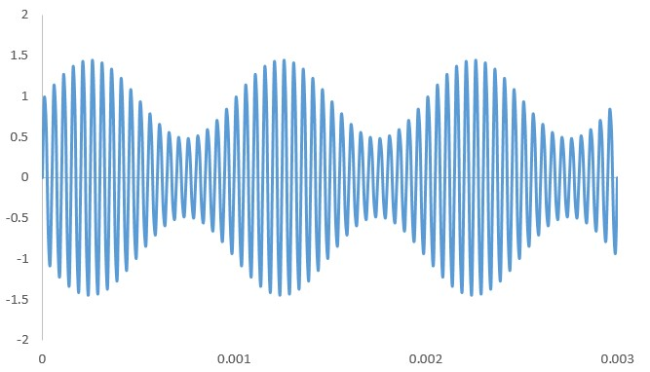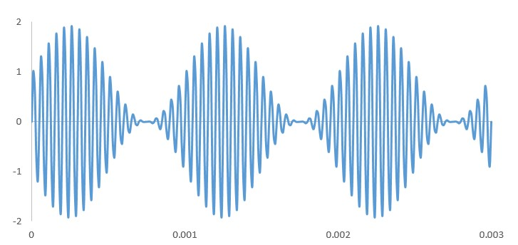

**α)** *µ=0.*5 **β)** *µ=1*

**Εικόνα 1.** Διαμορφωμένο σήμα AM

αντιπροσωπεύει τον θόρυβο. Θα ακολουθήσουμε μια κοινή πρακτική και θα αντισταθμίσουμε τη συχνότητα ταλαντωτή του δέκτη *από* τη φέρουσα συχνότητα *fc*  του πομπού. Αυτό παρέχει το σήμα

*rˆ*(*t*) = *Αˆ 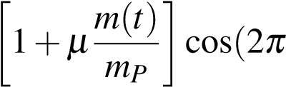 fIFt* +θ)+n(*t*) (4)

όπου η λεγόμενη ενδιάμεση συχνότητα δίνεται από *fIF* = *f c* − *f o*.

Στο δέκτη, το σήμα *rˆ*(*t*) μπορεί να περάσει μέσα από ένα φίλτρο διέλευσης ζώνης για να αφαιρεθούν οι παρεμβολές από ανεπιθύμητα σήματα σε συχνότητες κοντά στο *fc*. Συνήθως το σήμα *rˆ*(*t*) ενισχύεται επίσης. Η αποδιαμόρφωση του σήματος *rˆ*(*t*) μπορεί να γίνει είτε με τη χρήση ανιχνευτή φακέλων είτε με τη χρήση σύγχρονου ανιχνευτή AM. Ένας ανιχνευτής φακέλων μπορεί να υλοποιηθεί ως ανορθωτής ακολουθούμενος από ένα φίλτρο χαμηλής διέλευσης. Ο φάκελος *E*(*t*) του *rˆ*(*t*) δίνεται από τον τύπο

*E*(*t*) = *Αˆ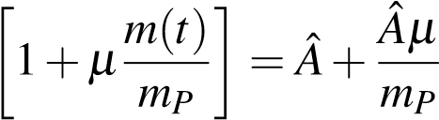m*(*t*) (5)

# Εργαστηριακή Διαδικασία

1. Προσομοίωση AM

Αυτή η άσκηση είναι να προσομοιώσει ένα σήμα AM και να μελετήσει τις παραμέτρους σήματος AM.

## Πομπός AM

* Ανοίξτε ένα νέο διάγραμμα ροής στο GNU Radio.
* Ορίστε τις επιλογές δημιουργίας σε QT GUI.
* Ρυθμίστε τον ρυθμό δειγματοληψίας του *μεταβλητού* μπλοκ σε 200k.
* Προσθέστε ένα άλλο *μεταβλητό* μπλοκ, ονομάστε το freq και ρυθμίστε το σε 2k.
* Προσθέστε ένα άλλο *μεταβλητό* μπλοκ, ονομάστε το Tx freq και ρυθμίστε το σε 20k.
* Προσθέστε μια *πηγή σήματος* και ορίστε τον τύπο εξόδου σε κυμαινόμενους αριθμούς, κυματομορφή σε συνημίτονο, συχνότητα σε freq, πλάτος σε 1 και τέλος μετατόπιση σε 0.
* Προσθέστε ένα *Multiply Const*, ορίστε το Constant σε 0,5. Αλλάξτε τον τύπο εισόδου/εξόδου σε αιωρούμενη.
* Προσθέστε μια *σταθερή πηγή* και ορίστε το Τύπος εξόδου σε αιωρούμενους αριθμούς, ορίστε Σταθερά σε 1.
* Προσθέστε ένα μπλοκ προσθήκης. Ορίστε τον τύπο εισόδου/εξόδου σε αιωρούμενους αριθμούς. Συνδέστε τη *σταθερή πηγή* και *πολλαπλασιάστε το Const* στο μπλοκ *Προσθήκη*.
* Προσθέστε ένα  *μπλοκ πολλαπλασιασμού*. Ορίστε τον τύπο εισόδου/εξόδου σε αιωρούμενους αριθμούς.
* Προσθέστε μια *πηγή σήματος* και ορίστε τον τύπο εξόδου σε κυμαινόμενους αριθμούς, κυματομορφή σε συνημίτονο, συχνότητα σε Tx freq, πλάτος σε 1 και τέλος μετατόπιση σε 0.
* Προσθέστε έναν *νεροχύτη QT GUI* και ορίστε τον τύπο να αιωρείται και το μέγεθος FFT στα 2.048 kHz.

Τα παραπάνω μπλοκ κατασκευάζουν έναν πομπό AM εφαρμόζοντας Eq.(1). Παρατηρήστε την κυματομορφή στο πεδίο χρόνου και συχνότητας.

Κάθε μπλοκ στο GNURadio έχει μια ενότητα σχολίων. Για να το βρείτε, κοιτάξτε την καρτέλα Για προχωρημένους ενός μπλοκ. Προσδιορίστε τη λειτουργικότητα κάθε μπλοκ στο σχέδιο τοποθετώντας μια μικρή σημείωση. Αυτή η σημείωση θα είναι ορατή στο διάγραμμα ροής.

## Δέκτης AM

* Χρησιμοποιήστε το διάγραμμα ροής πομπού AM.
* Προσθέστε ένα άλλο *μεταβλητό* μπλοκ, ονομάστε το Rx freq και ρυθμίστε το σε 15k.
* Προσθέστε μια *πηγή σήματος* και ορίστε τον τύπο εξόδου σε κυμαινόμενους αριθμούς, κυματομορφή σε συνημίτονο, συχνότητα σε Rx freq, πλάτος σε 1 και τέλος μετατόπιση σε 0.
* Προσθέστε ένα  *μπλοκ πολλαπλασιασμού*. Ορίστε τον τύπο εισόδου/εξόδου σε αιωρούμενους αριθμούς.
* Προσθέστε ένα *φίλτρο χαμηλής διέλευσης* που ορίζει τον τύπο FIR για να επιπλέει, το Cutoff Freq σε 10k και το πλάτος μετάβασης σε 1k.
* Προσθέστε ένα  *μπλοκ Abs.*  Ορίστε τον τύπο εισόδου/εξόδου σε αιωρούμενους αριθμούς.
* Προσθέστε ένα *φίλτρο χαμηλής διέλευσης* που έχει οριστεί FIR Type για να επιπλέει, Cutoff Freq σε 2k και Transition width σε 1k.
* Προσθέστε έναν *νεροχύτη QT GUI* και ορίστε τον τύπο να αιωρείται και το μέγεθος FFT στα 2.048 kHz.

Στο τέλος θα πρέπει να έχετε ένα διάγραμμα ροής όπως φαίνεται στο σχήμα(2). Εκτελείται το διάγραμμα ροής και λαμβάνεται η έξοδος στους τομείς χρόνου και συχνότητας στα σημεία A, B, C, D, E και F όπως φαίνεται στο σχήμα (3).

Αλλάξτε τον δείκτη διαμόρφωσης σε 0,25, 0,75 και 1. Ποια είναι η διαφορά στην κυματομορφή σήματος AM.

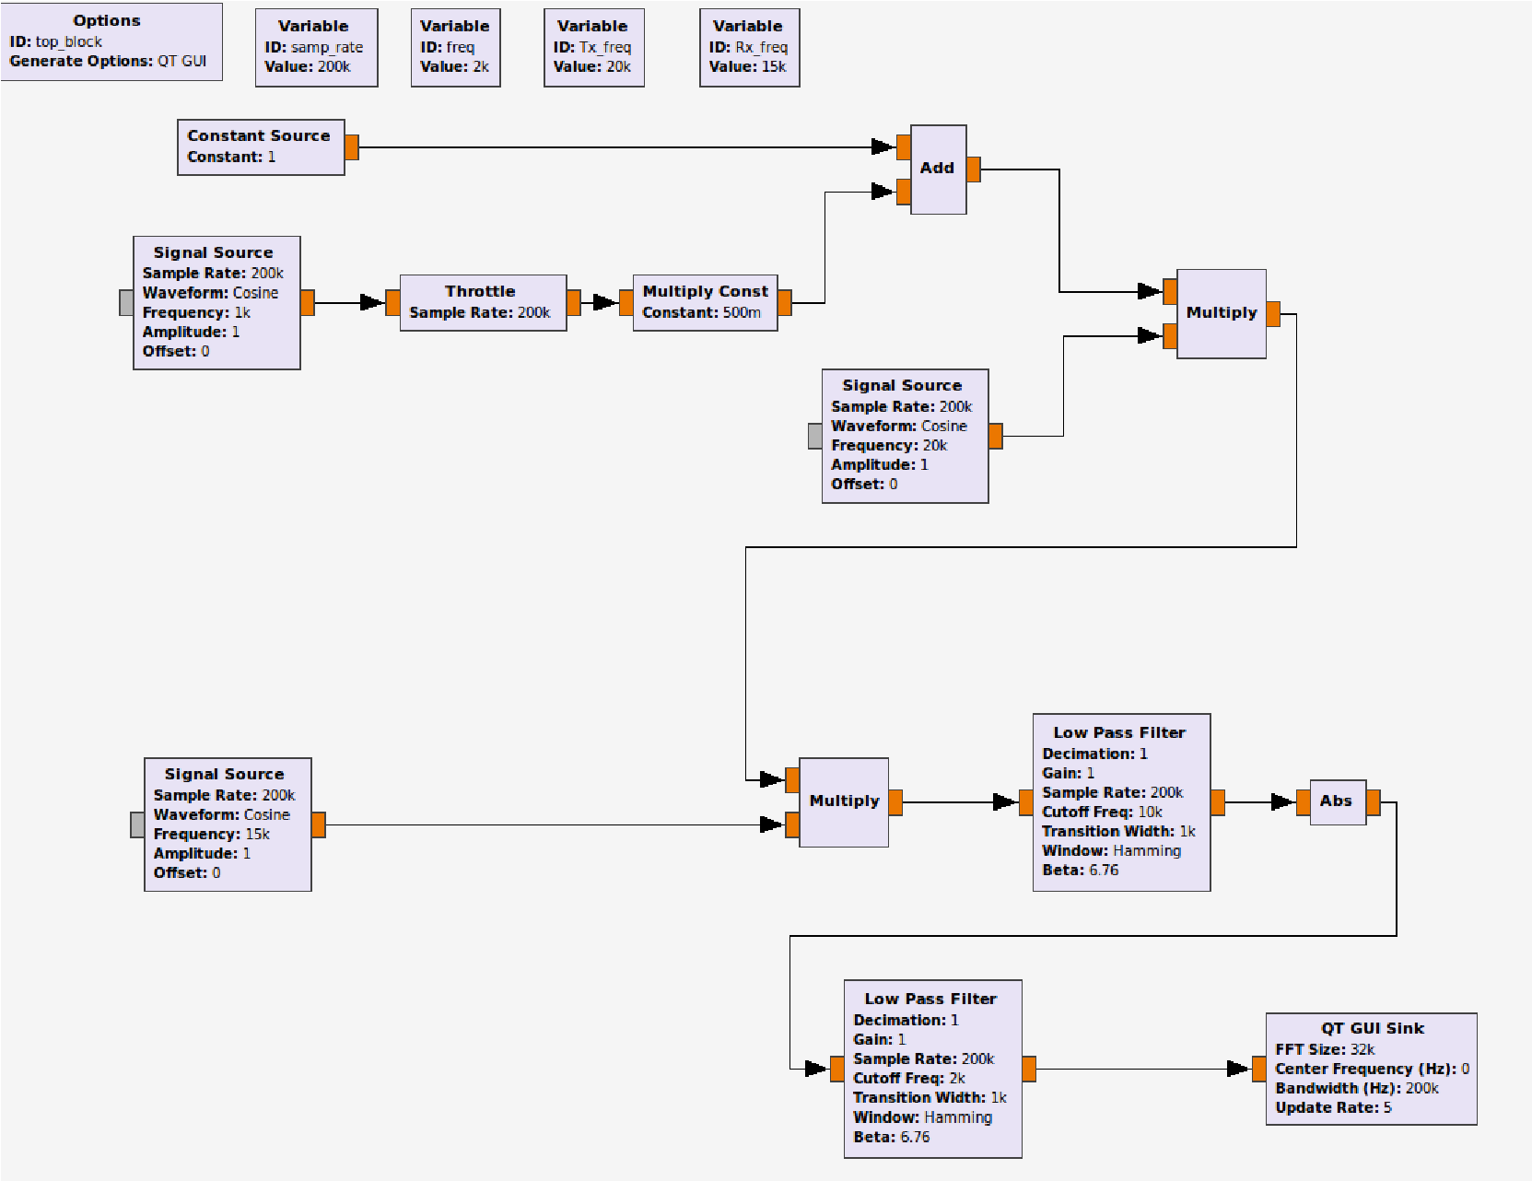

A)

B)

C)

D)

E)

F)

**Εικόνα 2.** Διαμόρφωση AM σε GRC

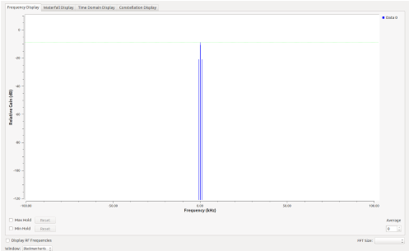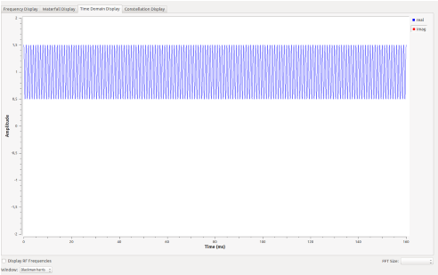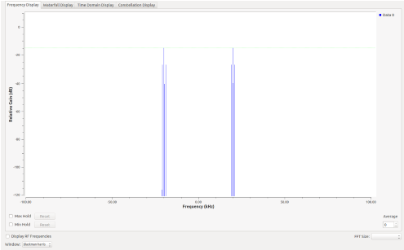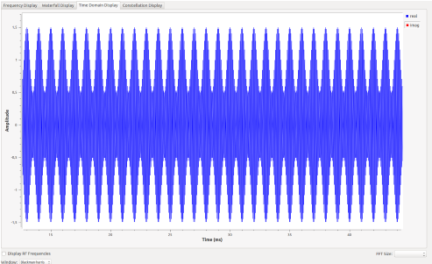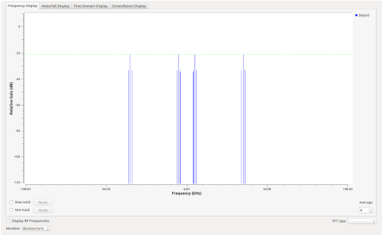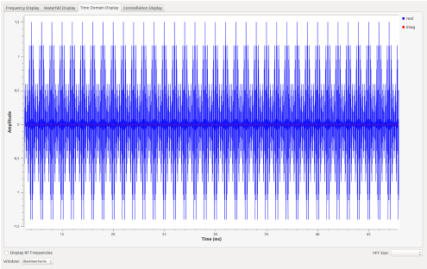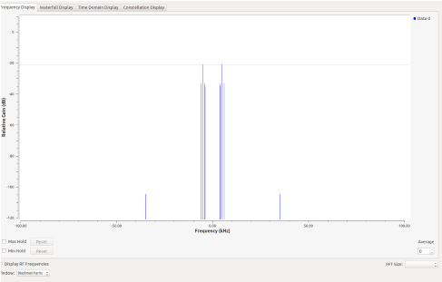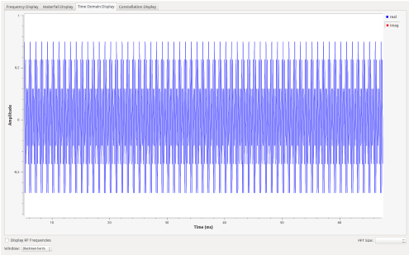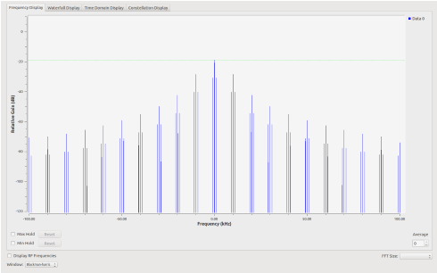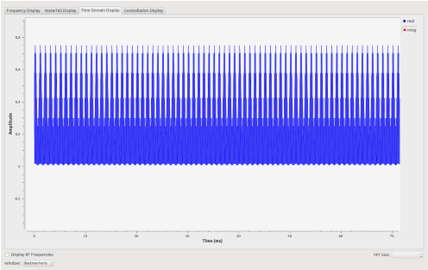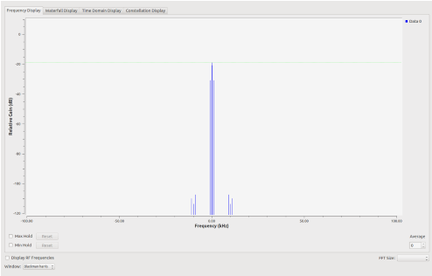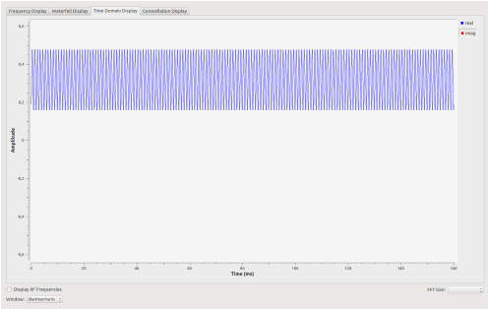

A)

B)

C)

D)

E)

F)

**Εικόνα 3.** Η συχνότητα και τα χρονικά πεδία για κάθε σημείο του σχήματος (2)

2. Μετάδοση σήματος AM μέσω USRP

Αυτή η άσκηση είναι να μεταδώσει και να λάβει ένα σήμα AM μέσω του USRP.

## Πομπός AM

* Ανοίξτε ένα νέο διάγραμμα ροής στο GNU Radio.
* Ορίστε τις επιλογές δημιουργίας σε QT GUI.
* Ορίστε τη μεταβλητή ρυθμού δειγματοληψίας σε 500k.
* Προσθέστε ένα άλλο *μεταβλητό* μπλοκ, ονομάστε το freq και ορίστε το σε 5k.
* Προσθέστε ένα άλλο *μεταβλητό* μπλοκ, ονομάστε το Tx freq και ρυθμίστε το στα 820.1M.
* Προσθέστε μια *πηγή σήματος* και ορίστε τον τύπο εξόδου σε κυμαινόμενους αριθμούς, κυματομορφή σε συνημίτονο, συχνότητα σε freq, πλάτος σε 1 και τέλος μετατόπιση σε 0.
* Προσθέστε μια *σταθερή πηγή* και ορίστε το Τύπος εξόδου σε αιωρούμενους αριθμούς, Σταθερά σε 1.
* Προσθέστε ένα μπλοκ προσθήκης. Αλλάξτε τον τύπο εισόδου/εξόδου σε αιωρούμενη.
* Προσθέστε *το Multiply Const* και ορίστε το IO Type σε float numbers, Constant σε 0,5.
* Προσθέστε ένα *πλωτήρα στο σύνθετο*.
* Προσθέστε *το QT GUI Sink* και ορίστε το Type to float και το FFT Size στα 2.048 kHz.
* Προσθέστε *UHD: USRP νεροχύτη* και ορίστε τον τύπο εισόδου σε σύνθετο float32, το Center Freq σε Tx freq και το Gain Value σε 20.

Συνδέστε τα παραπάνω μπλοκ για να μεταδώσετε ένα σήμα AM μέσω του USRP.

## Δέκτης AM

* Χρησιμοποιήστε το διάγραμμα ροής πομπού AM.
* Προσθέστε ένα άλλο μεταβλητό μπλοκ, ονομάστε το Rx freq και ρυθμίστε το στα 820M.
* Προσθέστε *UHD: USRP Source* και ορίστε το Output Type σε complex float32, Center Freq σε Rx freq και Gain Value σε 0.
* Προσθέστε ένα  *σύνολο φίλτρου Band Pass Set* Low Cutoff Freq στα 90 kHz, High Cutoff Freq στα 110k και Transition width στα 10k.
* Προσθέστε ένα  *μπλοκ Complex To Real*.
* Προσθέστε ένα  *μπλοκ Abs.*  Αλλάξτε τον τύπο εισόδου/εξόδου σε αιωρούμενη.
* Προσθέστε ένα *φίλτρο χαμηλής διέλευσης*. Ρυθμίστε τον τύπο FIR σε float, το Cutoff Freq στα 6 kHz και το πλάτος μετάβασης στο 1 kHz.
* Προσθέστε έναν *νεροχύτη QT GUI* και ορίστε τον τύπο να αιωρείται και το μέγεθος FFT στα 2.048 kHz.
* Προσθέστε έναν *δέκτη αρχείων* και ορίστε το αρχείο σε έναν προορισμό όπου θέλετε να αποθηκεύσετε το αρχείο στον υπολογιστή σας.

Στο τέλος θα πρέπει να έχετε ένα διάγραμμα ροής όπως φαίνεται στην εικόνα(4). Αλλάξτε τη θέση του νεροχύτη GUI μεταξύ των τοποθεσιών A, B, C, D και E και τραβήξτε στιγμιότυπα οθόνης για την έξοδο σε κάθε τοποθεσία τους. Αλλάξτε το δείκτη διαμόρφωσης από 0,5 σε 1 και εκτελέστε το διάγραμμα ροής.

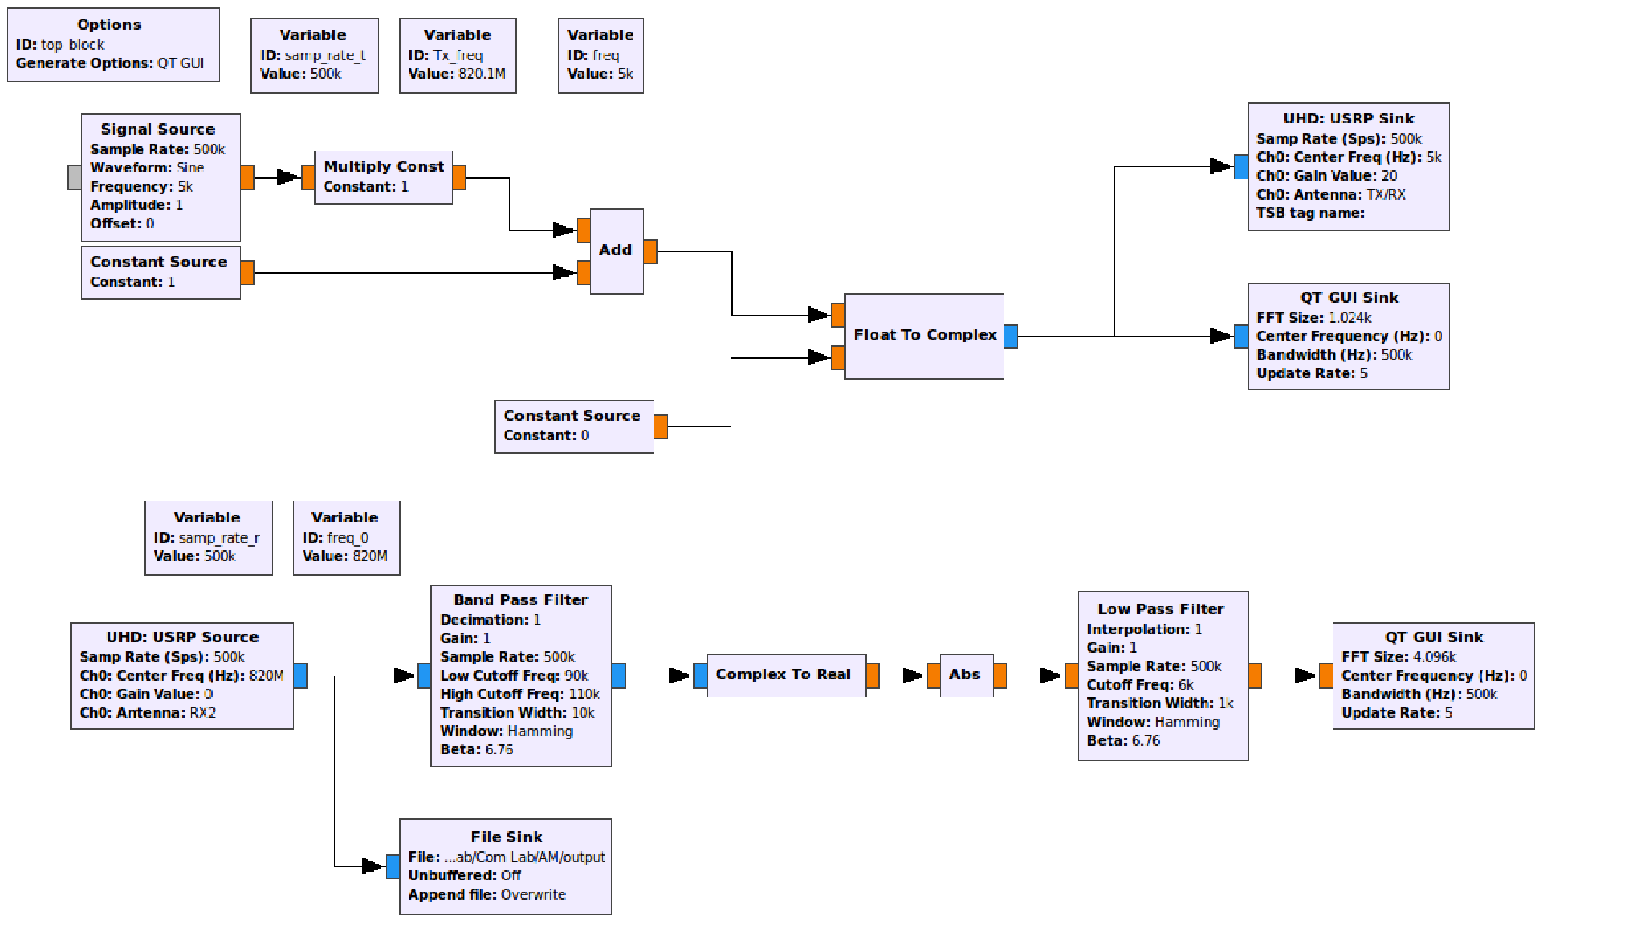

A)

B)

C)

D)

E)

**Εικόνα 4.** Διαμόρφωση AM σε GRC χρησιμοποιώντας τα μπλοκ USRP

# Έκθεση

Δημιουργήστε μια αναφορά απαντώντας στις ακόλουθες ερωτήσεις και υποβάλετε την μέσω Blackboard.

1. Ας υποθέσουμε ότι το μήνυμα βασικής ζώνης *m*(*t*) δίνεται από *m*(*t*) = cos(2kπt)+cos(4kπt)+cos(6kπt). Υποθέτοντας ότι:
   * *μ* = 0*.*5
   * *fIF* = 10 kHz
   * *θ* = 0
   * *n*(*t*) = 0

Δημιουργήστε έναν προσομοιωτή AM, παρόμοιο με την εργαστηριακή διαδικασία 1.

Αλλάξτε τις τιμές των μπλοκ, ώστε να μπορείτε να ανακτήσετε το αρχικό σήμα στο τέλος του σταδίου δέκτη.

Παρέχετε στιγμιότυπα οθόνης του διαγράμματος ροής και των εξόδων στον τομέα συχνότητας και στον τομέα χρόνου στις θέσεις A, B, C, D, E και F.

1. Εξηγήστε τι είναι το *fIF* και γιατί το λαμβάνουμε στο ληφθέν σήμα;

Ποιες είναι οι τιμές του *fIF* στην ενότητα 1 και 2 της εργαστηριακής διαδικασίας;

1. Στη δεύτερη εργαστηριακή διαδικασία, λάβατε από το USRP (το εγγεγραμμένο αρχείο) με δείκτη διαμόρφωσης 0,5 τα εξής:

*rˆ*(*t*) = [1+0*.*5cos(10kπt)]cos(200kπt)

Αποδείξτε μαθηματικά ότι μπορείτε να αποδιαμορφώσετε αυτό το σήμα χωρίς την ανάγκη του ανιχνευτή φακέλων (υπόδειξη: ελέγξτε τις μαθηματικές ταυτότητες στη σελίδα 1).

Εφαρμόστε αυτή τη μέθοδο στο GNU Radio χρησιμοποιώντας το εγγεγραμμένο αρχείο ως είσοδο (χρησιμοποιώντας το *File Source*, αντί για *το UHD:USRP Source*).

1. Χρήση των μαθηματικών ταυτοτήτων γινομένου προς άθροισμα